Комплект оценочных материалов по дисциплине
«Процессы анализа и управления рисками в области ИТ»

Задания закрытого типа

Задания закрытого типа на выбор правильного ответа
1. Выберите один правильный ответ.
Какая из следующих характеристик не относится к мерам риска?
А) Дисперсия
Б) Коэффициент вариации
В) Матожидание
Г) Среднеквадратичное отклонение
Правильный ответ: В.
Компетенции (индикаторы): ПК-2 (ПК-2.1)

2.Выберите один правильный ответ.
Какой критерий принятия решений в условиях неопределенности предполагает выбор альтернативы с наилучшим возможным исходом?
А) Критерий Вальда.
Б) Критерий Лапласа.
В) Критерий Гурвица.
Г) Критерий Сэвиджа.
Правильный ответ: В.
Компетенции (индикаторы): ПК-2 (ПК-2.1)

3.Выберите один правильный ответ.
Что представляет собой платежная матрица?
А) Таблицу, содержащую вероятности различных исходов.
Б) Таблицу, содержащую выигрыши или убытки в зависимости от принятого решения и состояния природы.
В) Дерево решений с альтернативами.
Г) График изменения риска во времени.
Правильный ответ: Б.
Компетенции (индикаторы): ПК-2 (ПК-2.1)

4. Выберите один правильный ответ.
Какое понятие используется для количественной оценки последствий рисковой ситуации?
А) Ожидаемая полезность.
Б) Дисперсия.
В) Уровень доверия.
Г) Порог безразличия.
Правильный ответ: А.
Компетенции (индикаторы): ПК-2 (ПК-2.1)

Задания закрытого типа на установление соответствия
1. Установите соответствие между видами рисков и их примерами.Каждому элементу левого столбца соответствует только один элемент правого столбца.
Вид риска | Пример
1) Операционный риск | А) Угроза хакерской атаки на базу данных компании.
2) Финансовый риск | Б) Потери из-за ошибки в программном обеспечении.
3) Рыночный риск | В) Снижение стоимости акций из-за макроэкономических изменений.
4) Киберриски | Г) Дефолт компании по долговым обязательствам.
Правильный ответ: 1-Б, 2-Г, 3-В, 4-А.
Компетенции (индикаторы): ПК-2 (ПК-2.1)

2. Установите соответствие между основными концепциями управления рисками и их характеристиками.Каждому элементу левого столбца соответствует только один элемент правого столбца.
Концепция | Характеристика
1) Диверсификация | А) Создание резерва денежных средств на случай кризиса.
2) Хеджирование | Б) Разделение инвестиций между разными активами.
3) Страхование | В) Использование финансовых инструментов для защиты от неблагоприятных колебаний.
4) Резервирование | Г) Передача риска третьей стороне за определенную. плату
Правильный ответ: 1-Б, 2-В, 3-Г, 4-А.
Компетенции (индикаторы): ПК-2 (ПК-2.1)

3. Установите соответствие между стратегиями управления рисками и их примерами.Каждому элементу левого столбца соответствует только один элемент правого столбца.
Стратегия | Пример
1) Избежание риска | А) Установка дополнительных систем безопасности на сервер.
2) Передача риска | Б) Полный отказ от участия в проекте с высокой степенью неопределенности.
3) Снижение риска | В) Заключение контракта на страхование имущества.
4) Принятие риска | Г) Решение компании самостоятельно нести потери при неблагоприятном исходе.
Правильный ответ: 1-Б, 2-В, 3-А, 4-Г.
Компетенции (индикаторы): ПК-2 (ПК-2.1)

4. Установите соответствие между математическими характеристиками риска и их определениями.Каждому элементу левого столбца соответствует только один элемент правого столбца.
Характеристика | Определение
1) Матожидание | А) Разброс значений случайной величины относительно её среднего.
2) Дисперсия | Б) Средневзвешенное значение всех возможных исходов случайной величины.
3) Коэффициент вариации | В) Относительная мера изменчивости случайной величины.
4) Стандартное отклонение | Г) Квадратный корень из дисперсии
Правильный ответ: 1-Б, 2-А, 3-В, 4-Г.
Компетенции (индикаторы): ПК-2 (ПК-2.1)

Задания закрытого типа на установление правильной последовательности
1. Установите правильную последовательность этапов анализа рисков. Запишите правильную последовательность букв слева направо.
А) Мониторинг и корректировка стратегии.
Б) Оценка рисков.
В) Разработка стратегии управления рисками.
Г) Реализация мероприятий по управлению рисками.
Д) Идентификация рисков.
Правильный ответ: Д, Б, В, Г, А.
Компетенции (индикаторы): ПК-2 (ПК-2.1)

2. Установите правильную последовательность действий при построении дерева решений. Запишите правильную последовательность букв слева направо.
А) Выбор оптимального решения.
Б) Определение альтернативных вариантов решений.
В) Анализ вероятностей возможных исходов.
Г) Построение структуры дерева решений.
Д) Оценка выгод и рисков каждого пути.
Правильный ответ: Б, Г, В, Д, А.
Компетенции (индикаторы): ПК-2 (ПК-2.1)

3. Установите правильную последовательность расчета ожидаемой полезности при принятии решений. Запишите правильную последовательность букв слева направо.
А) Определение полезности каждого исхода.
Б) Вычисление ожидаемой полезности.
В) Выбор решения с наибольшей ожидаемой полезностью.
Г) Определение возможных исходов и их вероятностей.
Правильный ответ: Г, А, Б, В.
Компетенции (индикаторы): ПК-2 (ПК-2.1)

4. Установите правильную последовательность действий при оценке финансовых рисков. Запишите правильную последовательность букв слева направо.
А) Разработка мер по минимизации рисков.
Б) Анализ вероятностей финансовых потерь.
В) Определение финансовых показателей.
Г) Выбор методов управления рисками.
Д) Сбор статистических данных о рисках.
Правильный ответ: В, Д, Б, Г, А.
Компетенции (индикаторы): ПК-2 (ПК-2.1)

Задания открытого типа

Задания открытого типа на дополнение
1. Напишите пропущенное слово или словосочетание.
Метод, применяемый для определения влияния отдельных факторов на итоговый результат принятого решения, называется _______________.
Правильный ответ: анализ чувствительности.
Компетенции (индикаторы): ПК-2 (ПК-2.1).

2. Напишите пропущенное слово или словосочетание.
Основное отличие стохастических моделей управления рисками от детерминированных заключается в том, что они учитывают _______________.
Правильный ответ: случайные события (или неопределенность).
Компетенции (индикаторы): ПК-2 (ПК-2.1).

3. Напишите пропущенное слово или словосочетание.
Метод Монте-Карло используется для моделирования рисковых ситуаций, потому что он позволяет учитывать _______________ и анализировать _______________ различных сценариев.
Правильный ответ: вероятностное распределение, влияние случайных факторов.
Компетенции (индикаторы): ПК-2 (ПК-2.1).

4. Напишите пропущенное слово или словосочетание.
Какой показатель используется для измерения соотношения риска и ожидаемой прибыли инвестиционного проекта? В формуле коэффициента вариации знаменателем является _______________.
Правильный ответ: математическое ожидание.
Компетенции (индикаторы): ПК-2 (ПК-2.1).

Задания открытого типа с кратким свободным ответом
1. Напишите результат вычислений.
Компания анализирует возможные потери от риска задержки поставок. Вероятность задержки составляет 30%, а потери в случае задержки — 2 500 000 руб. Компания может инвестировать 400 000 руб. в систему контроля, которая снизит вероятность задержки до 10%. Рассчитайте экономический эффект от внедрения системы контроля.
Правильный ответ: 350 000 / триста пятьдесят тысяч.
Компетенции (индикаторы): ПК-2 (ПК-2.1).

2. Напишите числовой результат.
Компания анализирует инвестиционный проект. Начальные инвестиции – 5 000 000 руб., прогнозируемая ежегодная прибыль – 1 500 000 руб., срок реализации — 4 года. Рассчитайте чистый дисконтированный доход (NPV) при ставке дисконтирования 10%. Ответ округлите до целого числа.
Правильный ответ: 985 000 / девятьсот восемьдесят пять тысяч.
Компетенции (индикаторы): ПК-2 (ПК-2.1).

3. Напишите результат вычислений.
Компания выбирает между двумя стратегиями управления рисками. При первой стратегии вероятность успеха 60%, ожидаемая прибыль 3 000 000 руб., вероятность провала 40%, убыток 1 000 000 руб. При второй стратегии вероятность успеха 80%, прибыль 2 500 000 руб., вероятность провала 20%, убыток 500 000 руб. Какая стратегия обеспечит больший ожидаемый доход?
Правильный ответ: Вторая стратегия.
Компетенции (индикаторы): ПК-2 (ПК-2.1).

4. Напишите числовой результат.
Компания рассчитывает стандартное отклонение доходности проекта, зная, что возможные прибыли составляют 10 000 000 руб. (50%), 6 000 000 руб. (30%) и 2 000 000 руб. (20%). Найдите стандартное отклонение. Ответ округлите до целого числа.
Правильный ответ: 3 099 / три тысячи девяносто девять.
Компетенции (индикаторы): ПК-2 (ПК-2.1).

Задания открытого типа с развернутым ответом
1. Прочитайте текст задания. Продумайте логику и полноту ответа. Запишите развернутый и обоснованный ответ.
Компания планирует запустить новый технологический продукт на рынок. Для этого необходимо оценить риски, связанные с выходом нового продукта: возможные задержки в производстве, непредвиденные затраты на разработку, колебания спроса. Руководство хочет понять, как данные факторы могут повлиять на прибыльность проекта. Ваша задача – провести количественный анализ рисков, рассчитав ожидаемый доход и предложив стратегии снижения рисков. Используйте метод сценарного анализа: определите пессимистичный, реалистичный и оптимистичный сценарии, а затем вычислите ожидаемую прибыль. Опишите, какие методы управления рисками могут быть применены в каждом случае.
Время выполнения – 10 мин.
Ожидаемый результат:
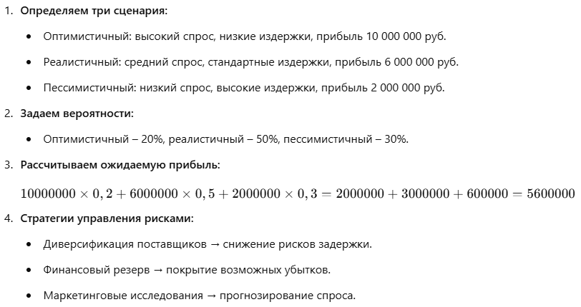
Критерии оценивания:
- Корректность идентификации рисков.
- Точность расчетов ожидаемого дохода.
- Обоснованность выбора стратегий управления рисками.
Компетенции (индикаторы): ПК-2 (ПК-2.1)

2. Прочитайте текст задания. Продумайте логику и полноту ответа. Запишите развернутый и обоснованный ответ.
Компания рассматривает возможность использования страхования от рисков колебания курсов валют при закупках импортного оборудования. В прошлом году колебания курса составили от -5% до +8%, что привело к изменению стоимости закупок от 4 750 000 руб. до 5 400 000 руб. Руководство хочет рассчитать эффективность страхования, при котором страховая премия составляет 2% от суммы сделки, но при этом компания получает компенсацию за изменения курса более чем на 3%. Определите, выгодно ли использовать страхование в данной ситуации.
Время выполнения – 10 мин.
Ожидаемый результат:
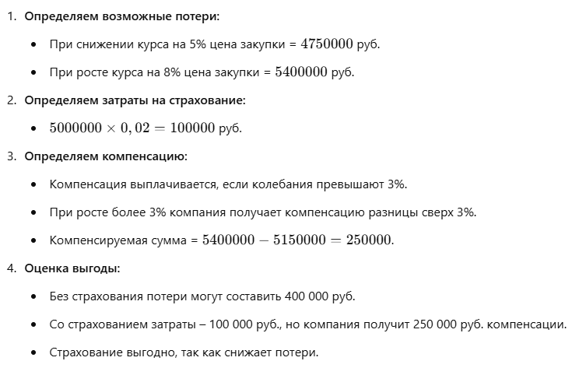
Критерии оценивания:
- Корректность расчета затрат на страхование.
- Оценка возможных потерь и компенсации.
- Обоснованность вывода о выгоде страхования.
Компетенции (индикаторы): ПК-2 (ПК-2.1)

Лист изменений и дополнений

№  п/п | Виды дополнений и изменений | Дата и номер протокола заседания кафедры (кафедр), на котором были рассмотрены и одобрены изменения и дополнения | Подпись  (с расшифровкой) заведующего кафедрой (заведующих кафедрами)

